***RANCANG* BANGUN SISTEM DETEKTOR GAS CH4 BERBASIS MIKROKONTROLER DENGAN TRANSMITTER 4-20mA UNTUK APLIKASI**

**INDUSTRI DI PT KOROSI SPECINDO**

**Oleh:**

**Muhammad Rais BP.2311019010**



**PROGRAM STUDI DIV TEKNIK ELEKTRONIKA JURUSAN ELEKTRO**

**POLITEKNIK NEGERI PADANG 2024/2025**

# HALAMAN PENGESAHAN

***RANCANG* BANGUN SISTEM DETEKTOR GAS CH4 BERBASIS MIKROKONTROLER DENGAN TRANSMITTER 4-20mA UNTUK APLIKASI**

**INDUSTRI DI PT KOROSI SPECINDO**

**Oleh :**

**Muhammad Rais BP. 2311019010**

Disetujui / Disahkan Oleh :

|  |  |
| --- | --- |
| Pembimbing I | Pembimbing II |

Mengetahui :

|  |  |
| --- | --- |
| Ketua Program Studi DIV Teknik Elektronika | Ketua Jurusan Teknik Elektro |

## KATA PENGANTAR

Alhamdulillah, puji syukur diucapkan kehadirat Allah SWT yang telah melimpahkan rahmat dan hidayah-Nya kepada penulis, sehingga penulis dapat menyelesaikan tugas akhir ini tepat pada waktunya. Shalawat serta salam tidak lupa pula penulis kirimkan kepada Nabi Muhammad SAW yang telah membawa kita dari zaman yang tidak berilmu pengetahuan sampai zaman yang penuh dengan ilmu pengetahuan seperti yang kita rasakan saat ini.

Proposal ini bertujuan untuk melengkapi salah satu syarat pengusulan judul tugas akhir dimana setiap mahasiswa yang akan membuat tugas akhir diharuskan mengajukan proposal. Oleh karena itu penulis mengusulkan **“Rancang Bangun Sistem Detektor Gas CH4 Berbasis Mikrokontroler Dengan Transmiter 4-20mA Untuk Aplikasi Industri Di PT Korosi Specindo ”**

Menyadari keterbatasan yang ada, tentu masih banyak kekurangan yang terdapat pada proposal ini. Namun demikian, penulis telah berusaha semaksimal mungkin menguraikan secara singkat tentang alat yang akan dibuat.

Penulis

Muhammad Rais 2311019010

## DAFTAR ISI

Contents

HALAMAN PENGESAHAN 2

KATA PENGANTAR 3

DAFTAR ISI 4

BAB I PENDAHULUAN 1

1.1 Latar Belakang 1

1.2 Perumusan Masalah 3

1.3 Tujuan 4

BAB II LANDASAN TEORI 5

2.1 Mikrokontroler 5

2.2 Arduino Nano 6

2.3 Buzzer 9

2.4 Sensor MQ4 11

2.5 ATtiny 85 13

2.6 Module Voltage to Current 4-20mA 14

2.7 Module Current 4-20mA to Voltage 14

2.8 OLED Display 16

2.9 LED 16

BAB III PERANCANGAN ALAT 18

3.1 Blok Diagram Sistem 18

3.2 Flowchart 19

3.3 Keterangan Masing-Masing Blok Diagram 20

3.4 Alat dan Komponen 21

3.5 Prinsip Kerja Alat 21

BAB IV PERENCANAAN WAKTU DAN BIAYA 24

4.1 Jadwal Pelaksanaan TA 24

4.2 Rencana Anggaran Dana 25

DAFTAR PUSTAKA 26

## BAB I PENDAHULUAN

### Latar Belakang

Kebutuhan energi di Indonesia menjadi bagian tak terpisahkan dari kebutuhan hidup masyarakat sehari-hari seiring dengan pesatnya peningkatan pembangunan di bidang teknologi, industri dan informasi. kebutuhan hidup masyarakat selama ini bergantung pada alam, dengan makin berkurangnya ketersediaan sumber daya alam yaitu dari energi fosil, khususnya minyak bumi. Oleh karena itu penggunaannya harus dapat dikurangi yaitu dengan beralih dari keterbatasan sumber daya alam dari energi fosil ke sumber daya alam yang masih melimpah, contohnya energi gas alam.

Menteri Energi dan Sumber Daya Mineral (ESDM) Bahlil Lahadalia mengatakan proyek pabrik gas minyak cair atau liquefied petroleum gas (LGP), yang tengah direncanakan di dalam negeri, bakal memiliki kapasitas produksi sebanyak 1,5 juta ton hingga 2 juta ton. "Pabrik LPG kita akan bangun, kurang lebih kapasitasnya sekitar 1,5 juta ton sampai 2 juta ton. Ini kita dorong dua [metode], Pertamina kita suruh dorong bangun. Kalau tidak, kita dorong juga swasta agar mereka bisa melakukan kompetisi," ujar Bahlil dalam agenda rapat kerja bersama Komisi XII DPR, dikutip Kamis (14/11/2024).

Sistem perpipaan pada industri gas merupakan bagian yang perlu di perhatikan dikarenakan banyak terjadi potensi bahaya yang memiliki risiko tinggi seperti kebocoran gas yang mengakibat kerugian pada indsutri gas, untuk mengurangi bahaya yang terjadi di perlukan meningkatkan engineering design, management, deteksi gas, peringatan dini serta adanya pelatihan tanggap darurat dengan flange. Sistem perpipaan merupakan bagian dari semua fasilitas fisik tempat transportasi aliran gas termasuk pipa, sambungan, valve, flange, regulator, pressure vessel, relief valve, unit compressor dan alat-alat lain yang terpasang pada pipa (ASME3.18, 2014).

Hal ini tentu akan menjadi salah satu permasalahan yang terjadi pada industri gas, sehingga sangat dibutuhkan suatu inovasi gan gagasan alat untuk bisa memonitoring dan memberi warning ketika ada kebocoran pada pipa gas tersebut. Oleh karena itu penulis tertarik untuk menganngat judul **“RANCANG BANGUN SISTEM DETEKTOR GAS CH4 BERBASIS MIKROKONTROLER DENGAN TRANSMITTER 4-20mA UNTUK APLIKASI INDUSTRI DI PT KOROSI SPECINDO ”.**

Sinyal arus 4-20 mA sebagai standar sinyal komunikasi untuk instrumentasi dalam industri diatur dalam dokumen IEC 60381 dan ANSI/ISA-S50.1-1982. Sinyal arus lebih banyak digunakan dari pada sinyal tegangan pada sistem pengukuran dan pengendalian di industri, karena sinyal arus memiliki beberapa keunggulan, antara lain lebih tahan terhadap derau (noise), dapat ditransmisikan pada jarak yang jauh dan tidak terpengaruh terhadap resistansi kabel, serta mampu mengenali masalah seperti putusnya koneksi ataupun hubung singkat (short circuit).

Teknologi seperti ini juga pernah dirancang oleh mahasiswa Politeknik Negeri Padang yang diaplikasikannya pada Gudang Penyimpanan Gas LPG dengan judul Prototype Pendeteksi Kebocoran Gas LPG Pada Gudang Penyimpanan Gas LPG Berbasis Mikrokontroler, yang dirancang oleh (Albar, Joi and Helmudyra, 2017), selanjutnya Rancang Bangun Alat Monitoring Gas Metan Di Dalam Tambang Batu Bara Berbasis Android dirancang oleh (Asrul *et al.*, 2018) dan Monitoring Polusi Udara dan Kebakaran Berbasis Android (Nova *et al.*, 2021) pada rancangan diatas, penulis menemukan beberapa kelemahannya, diantaranya pengunaan pada pabrik industri yang mengunakan DCS atau perangkat PLC lainnya, sehingga rancangan tersebut tidak begitu berfungsi dengan baik. Berdasarkan kondisi seperti ini, penulis mencoba merancangnya mengunakan output transmiter sinyal 4-20mA sehingga bisa di gunakan pada industri gas, sehingga dapat terhubung ke perangkat PLC. Alat ini menggunakan Chip Mikrokontroller yang diprogram berdasarkan deteksi sensor gas CH4 atau gas Metana. Saat terjadi kebocoran gas maka alarm berbunyi dan alat mengirim sinyal ke DCS sehingga sistem dapat di kontrol ketika terjadi kebocoran, sebaliknya jika kondisi sensor tidak mendeteteksi kebocoran gas alat akan selalu menotoring keadaan pada industri gas, sehingga dengan adanya gagasan ini dapat mengurangi resiko kebakaran pada pabrik atau industri gas.

### Batasan Masalah

Dalam pembuatan , penulis membatasi sesuai dengan kemampuan, situasi, kondisi, biaya, serta waktu yang ada, supaya permasalah itu dapat tepat sasaran, sehingga penulis membatasi pembahasan ruang lingkup pada penelitian ini. Dalam hal ini penulis membatasi permasalahan yang dibahas sebagai berikut :

1. Sistem detektor gas dirancang menggunakan Mikrokontroler dan sensor MQ4 untuk memonitoring kebocoran gas.
2. Prototipe dibuat dalam skala kecil untuk kebutuhan pembelajaran dan penelitian.
3. Pengambilan data dan Pengujian sistem dilakukan dalam ruangan, tanpa implementasi pada gas dengan range pembacaan sensor maksimal.

### Perumusan Masalah

Berdasarkan dari uraian latar belakang diatas, maka penulis merumuskan masalahnya yang akan dibahas yaitu :

1. Bagaimana cara mendapatkan output transmiter sinyal 4-20mA dari sensor gas CH4?
2. Bagaimana membuat suatu warning deteksi kebocoran gas ?
3. Bagaimana supaya dapat memonitoring data kebocoran gas CH4 ?

### Tujuan

Adapun tujuan dari pembuatan tugas akhir ini sebagai berikut :

* + 1. Dapat Membuat suatu inovasi berupa alat yang dapat mendeteksi kebocoran gas CH4 dan mengirimkan output transmiter sinyal 4-20mA ke perangkat PLC.
    2. Mengunakan sensor MQ4 sebagai alat yang dapat berfungsi sebagai warning pendeteksi kebocoran gas.
    3. Dapat memahami prinsip kerja dari alat sistem detektor gas berbasis mikrokontroler.

## BAB II LANDASAN TEORI

### Mikrokontroler

Mikrokontroler adalah sebuah sistem komputer fungsional dalam sebuah chip. didalamnya terkandung sebuah inti prosesor, memori (sejumlah kecil RAM, memori program, atau keduanya), dan perlengkapan input output mikrokontroler adalah salah satu dari bagian dasar dari suatu sistem komputer. Meskipun mempunyai bentuk yang jauh lebih kecil dari suatu komputer pribadi dan computer mainframe, mikrokontroler dibangun dari elemen-elemen dasar yang sama. Secara sederhana komputer akan menghasilkan output spesifik berdasarkan inputan yang diterima dan program yang dikerjakan,

Dalam suatu mikrokontroler biasanya terdapat tiga buah memori, yaitu RAM, ROM dan EEPROM. RAM dan ROM hampir selalu ada pada setiap mikrokontroler, sedangkan EEPROM hanya terdapat pada beberapa jenis mikrokontroler tertentu. RAM digunakan seabagai penyimpan data yang berkaitan dengan banyak hal, misalnya variabel dalam program, keadaan input/ouput, serta pengaturan timer/counter dan komunikasi seria

ROM digunakan sebagai tempat penyimpanan program. ROM yang banyak dipakai pada mikrokontroler saat ini adalah flash PEROM (Programmable Erasabl ROM), yang mirip seperti memori pada flash disk, namun bedanya adalah flash PEROM hanya dapat dihapus dan ditulis secara sekaligus. EEPROM biasanya digunakan untuk menyimpan data yang tidak boleh hilang meski catu daya dihapus. Meski fungsinya mirip EEPROM biasanya lebih sedikit digunakan dibandingkan RAM karena kecepatan akses EEPROM yang lebih lambat. Contoh penggunaannya adalah penyimpanan data password atau setting suatu sistem. Timer adalah peranti untuk mencacah sinyal dari clock ataupu sinyal dai suatu kejadian. Timer digunakan untuk menghasilkan tundaan waktu dan sebagai pencacah.

### Arduino Nano

Berdasarkan Tugas Akhir dari (Hakim, Budijanto and Widjanarko, 2019) Arduino merupakan sebuah platform dari physical computing yang bersifat open source. Pertama-tama perlu dipahami bahwa kata “platform” di sini adalah sebuah pilihan kata yang tepat. Arduino tidak hanya sekedar sebuah alat pengembangan, tetapi ia adalah kombinasi dari hardware, bahasa pemrograman dan Integrated Development Environment (IDE) yang canggih. IDE adalah sebuah software yang sangat berperan untuk menulis program, meng-compile menjadi kode biner dan meng-upload ke dalam memory microcontroller

Arduino Nano adalah salah satu papan pengembangan mikrokontroler yang berukuran kecil, lengkap dan mendukung penggunaan breadboard.Arduino Nano diciptakan dengan basis mikrokontroler ATmega328 (untuk Arduino Nano versi 3.x) atau ATmega 168 (untuk Arduino versi 2.x). Arduino Nano kurang lebih memiliki fungsi yang sama dengan Arduino Duemilanove, tetapi dalam paket yang berbeda. Arduino Nano tidak menyertakan colokan DC berjenis Barrel Jack, dan dihubungkan ke komputer menggunakan port USB Mini-B. Arduino Nano dirancang dan diproduksi oleh perusahaan Gravitech

Arduino Nano dapat dilihat pada gambar 2.1 berikut ini :

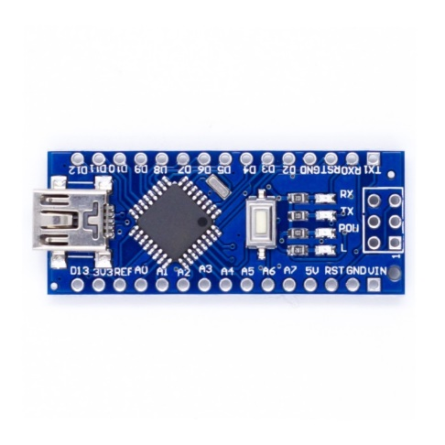

Gambar 2.1. Arduino Nano

Konfigurasi pin Arduino Nano memiliki 30 Pin. Berikut Konfigurasi pin Arduino Nano:

1. VCC merupakan pin yang berfungsi sebagai pin masukan catu daya digital
2. GND merupakan pin ground untuk catu daya digital.
3. AREF merupakan Referensi tegangan untuk input analog. Digunakan dengan fungsi analog Reference( ).
4. RESET merupakan Jalur LOW ini digunakan untuk me-reset (menghidupkan ulang) mikrokontroler. Biasanya digunakan untuk menambahkan tombol reset pada shield yang menghalangi papan utama Arduino
5. Serial RX (0) merupakan pin yang berfungsi sebagai penerima TTL data serial.
6. Serial TX (1) merupakan pin yang berfungsi sebagai pengirim TT data serial.
7. External Interrupt (Interupsi Eksternal) merupakan pin yang dapat dikonfigurasi untuk memicu sebuah interupsi pada nilai yang rendah, meningkat atau menurun, atau perubahan nilai.
8. Output PWM 8-Bit merupakan pin yang berfungsi untuk analogWrite( ).
9. SPI merupakan pin yang berfungsi sebagai pendukung komunikasi.
10. LED merupakan pin yang berfungsi sebagai pin yag diset bernilai HIGH, maka LED akan menyala, ketika pin diset bernilai LOW maka LED padam. LED Tersedia secara built-in pada papan Arduino Nano.
11. Input Analog (A0-A7) merupakan pin yang berfungsi sebagi pin yang dapat diukur/diatur dari mulai Ground sampai dengan 5 Volt, juga memungkinkan untuk mengubah titik jangkauan tertinggi atau terendah mereka menggunakan fungsi analogReference().

Tabel 2.1. Spesifikasi Arduino Nano

|  |  |
| --- | --- |
| Mikrokontroller | ATmega 328 |
| Tegangan Pengoperasian | 5V disarankan 7-12V |
| Batas Tegangan Input | 6-20V |
| Jumlah Pin I/O Digital | 14 |
| Jumlah Pin Input Analog | 8 |
| Arus DC Tiap Pin I/O | 40 mA |
| Arus DC Untuk Pin 3,3V | 50 mA |
| Memori | 32 KB |
| SRAM | 2 KB |
| EEPROM | 1 KB |
| Clock Spped | 16 MHz |

### Buzzer

Buzzer adalah sebuah komponen elektronika yang berfungsi untuk mengubah getaran listrik menjadi getaran suara. Pada dasarnya prinsip kerja buzzer hampir sama dengan loud speaker, jadi buzzer juga terdiri dari kumparan yang terpasang pada diafragma dan kemudian kumparan tersebut dialiri arus sehingga menjadi elektromagnet, kumparan tadi akan tertarik ke dalam atau keluar, tergantung dari arah arus dan polaritas magnetnya, karena kumparan dipasang pada diafragma maka setiap gerakan kumparan akan menggerakkan diafragma secara bolak-balik sehingga membuat udara bergetar yang akan menghasilkan suara. Buzzer biasa digunakan sebagai indikator bahwa proses telah selesai atau terjadi suatu kesalahan pada sebuah alat (alarm).

Buzzer dapat dilihat pada gambar 2.2 berikut ini :

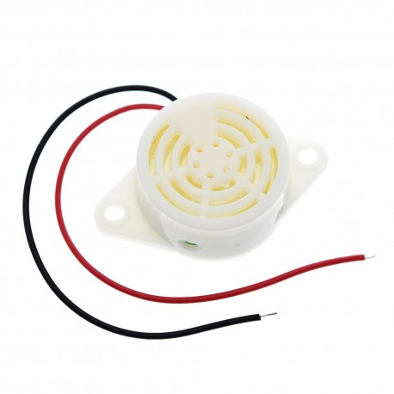

Gambar 2.2

**2.4 Relay**

Relay adalah suatu perangkat elektromekanis yang digunakan untuk mengendalikan aliran listrik dari satu sirkuit ke sirkuit lainnya. Relay bekerja berdasarkan prinsip elektromagnetik, di mana medan magnet yang dihasilkan oleh arus listrik menggerakkan kontak switch yang ada di dalamnya.

Prinsip kerja relay didasarkan pada penggunaan medan magnet yang dihasilkan oleh arus listrik untuk mengontrol kontak switch di dalam relay. Ketika arus mengalir melalui kumparan elektromagnetik di dalam relay, medan magnet terbentuk dan mempengaruhi posisi kontak switch. (Ihsanto and Buchori, 2017) Berikut ini gambar 2.3 adalah bentuk fisik dari relay.

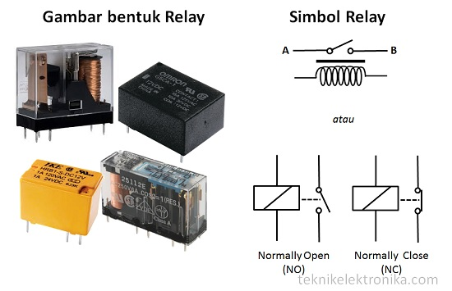

Gambar 2.3 Komponen Relay

Prinsip kerja relay dapat dijelaskan dalam beberapa langkah berikut:

1. Kumparan Elektromagnetik: Relay memiliki kumparan yang terbuat dari kawat berlilit-lilit di sekitar inti magnet. Ketika arus listrik mengalir melalui kumparan ini, medan magnet terbentuk di sekitar kumparan.

2. Kontak Switch: Relay dilengkapi dengan kontak switch yang terdiri dari kontak tunggal atau kontak ganda. Kontak switch ini terdiri dari kontak stasioner dan kontak bergerak yang dapat berpindah antara posisi terbuka dan tertutup.

3. Pemagnetan dan Tidak Pemagnetan: Ketika arus mengalir melalui kumparan elektromagnetik, medan magnet dihasilkan di sekitar kumparan. Medan magnet ini mempengaruhi kontak bergerak, menariknya ke arah kontak stasioner dan menyebabkan kontak switch berubah posisi dari terbuka menjadi tertutup.

4. Kontrol Aliran Listrik: Ketika kontak switch dalam posisi tertutup, arus listrik dapat mengalir melalui relay dan mengalir ke sirkuit atau perangkat yang terhubung. Ini memungkinkan relay untuk mengontrol aliran listrik dalam sirkuit utama berdasarkan status kontak switch.

5. Pemutusan Aliran Listrik: Ketika arus listrik melalui kumparan elektromagnetik dihentikan, medan magnet menghilang, dan kontak bergerak kembali ke posisi awalnya. Ini menyebabkan kontak switch berubah posisi dari tertutup menjadi terbuka, memutus aliran listrik dalam sirkuit utama yang terhubung.

Prinsip kerja relay ini memungkinkan relay untuk berfungsi sebagai saklar kontrol yang digerakkan secara magnetik. Dengan mengontrol arus melalui kumparan elektromagnetik, relay dapat mengendalikan aliran listrik dalam sirkuit dan memungkinkan operasi sistem yang kompleks dalam aplikasi otomasi industri, sistem proteksi, dan kendali proses

### Sensor MQ4

MQ-4 adalah komponen elektronika untuk mendeteksi kadar gas alam terkompresi / CNG (compressed natural gas) — utamanya mengandung gas metana (methane, CH4) yang merupakan bentuk paling sederhana dari hidrokarbon. Walaupun tidak bersifat racun, gas metana dapat berbahaya karena mudah terbakar (combustive / flammable gas). Gas ini tidak berbau dan tidak berwarna, menjadikannya sulit untuk dideteksi secara langsung oleh manusia. Sensor MQ-4 merupakan sensor yang sangat sensitif terhadap CNG dan dapat mendeteksi konsentrat gas alam di udara mulai dari 300 ppm hingga 10.000 ppm. Keluaran sensor ini berupa resistansi analog yang dengan mudah dapat dikonversi menjadi tegangan dengan menambahkan satu resistor biasa. Dengan mengkonversi impedansi ini menjadi tegangan, hasil bacaan sensor dapat dibaca oleh pin ADC (analog to digital converter) pada mikrokontroler.

PPM (parts per million) umumnya digunakan sebagai ukuran tingkat kecil polutan di udara, air, cairan tubuh, dan lain-lain. PPM adalah rasio massa antara komponen polutan dan larutan. Satuan konsentrasi ini yang sering dipergunakan dalam Kimia Analisa. Satuan ini sering digunakan untuk menunjukkan kandungan suatu senyawa dalam suatu larutan misalnya kandungan garam dalam air laut, kandungan polutan dalam sungai, atau kandungan yang lainnya. Konsentrasi ppm tersebut merupakan perbandingan antara berapa bagian senyawa dalam satu juta bagian suatu sistem. Berdasarkan datasheet sensor gas MQ 4 terdiri dari 6 kaki pin yaitu pin input, 2 pin GND dan sisanya pin VCC

Tabel 2.1. Spesifikasi Motor Sevo SG 90

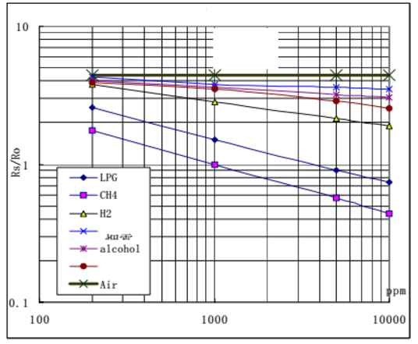

Gambar 2.4. Sensitifitas Sensor MQ-4(Electronics, n.d.) Gambar 2.4 menunjukkan karakteristik sensitifitas sensor MQ4, ordinatnya adalah rasio resistensi dari sensor. Absisnya adalah konsentrasi gas. Ro berarti ketahanan sensor di 10000ppm.

### ATtiny 85

**ATtiny85 Digispark**merupakan module pengembangan dari keluarga **mikrokontroler ATMEGA** yang memiliki ciri – ciri berkaki 8 pin seperti [IC timer 555](https://www.nyebarilmu.com/apa-itu-ic-555-serta-contoh-rangkaian-elektronika/), dan terdapat pin spesial I/O yang tentunya dapat diprogram untuk berbagai keperluan kendali.Meskipun pada saat ini sangat mudah untuk membuat **module development boards** sendiri dengan menggunakan antarmuka USB, alangkah baiknya dianjurkan untuk membeli module saja yang sudah siap digunakan dengan **driver yang terintegrasi**. Dikarenakan semakin berkembang ilmu tentang dunia mikrokontroler, fungsi dan bentuk yang semakin mini dan banyak dikembangkan untuk kemudahan dalam penggunaannya.

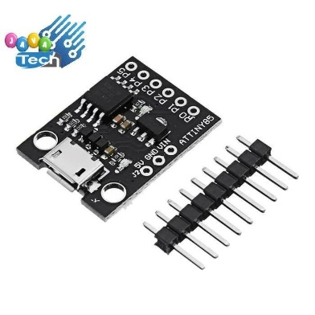

Gambar 2.5 ATtiny

Spesifikasi fitur digispark Attiny 85 antara lain :

* Compatibel menggunakan software arduino IDE
* Sumber tegangan 5v dari USB maupun external module
* Built-in USB
* Terdapat regulator 5
* Memiliki 6 pin I/O
* Memiliki Flash Memory 8kb tetapi dengan bootloader menjadi 6kb
* Memiliki antarmuka : I2C dan SPI
* PWM memiliki 3 pin
* ADC pada 4 pin
* Terdapat LED Daya dan LED Status

### Module Voltage to Current 4-20mA

Modul ini berfungsi untuk mengubah tegangan menjadi arus. Range tegangan yang dapat dikonversi lumayan banyak tapi untuk yang kita bahas kali ini adalah modul konverter dari 0~10V ke 4-20mA. tapi untuk outputnya sendiri kita bisa adjust, Menyesuaikan kebutuhan sistem kita. Untuk supply tegangannya sendiri modul ini juga lumayan oke karena range supplynya di 12V sampai 30V dc.

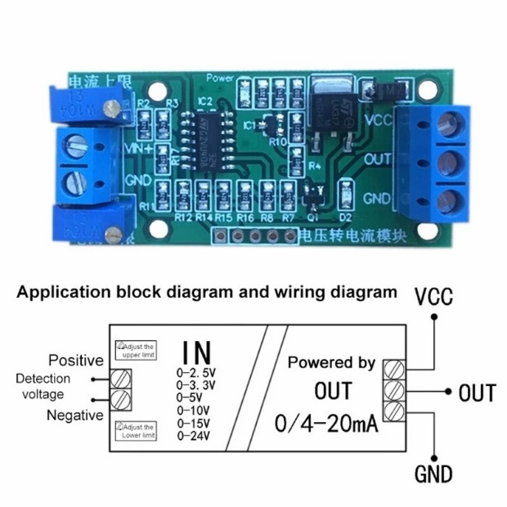

Gambar 2.6 Voltage to Current 4-20mA

### Module Current 4-20mA to Voltage

Module ini berfungsi untuk mengubah arus dari Industrial Transmitter atau Industrial sensor ke dalam bentuk tegangan yang bisa dibaca oleh ADC arduino atau ADC microcontroller lainnya seperti ESP32 atau STM32. Di industri sensor-sensor atau transducer memiliki output berupa arus bukan tegangan, nilai pembacaan besaran fisik dari sensor akan berbanding lurus dengan arus yang mengalir pada kabel sensor. Hal tersebut dikarenakan arus tidak akan terpengaruh oleh panjangnya kabel sensor, sedangkan jika menggunakan tegangan, tegangan akan drop/turun seiring dengan makin panjanganya sebuah kabel. Standard arus yang di gunakan di Industri adalah 4-20mA.

Umumnya di industri untuk mengubah arus menjadi tegangan di gunakan sebuah resistor yang dipasang seri, biasanya resistansi dari resistor tersebut 250 Ohm. dengan demikian arus 4-20mA dapat berubah menjadi tegangan 1-5V, tegangan tersebut yang akan dibaca oleh controller di industri, biasanya berupa Programmable Logic Controller (PLC) atau dapat berupa Distributed Control System (DCS)

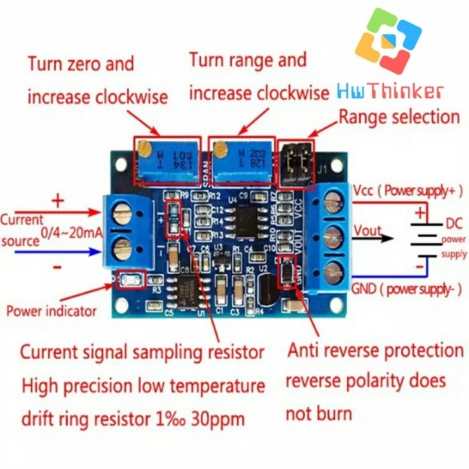

Gambar 2.7 Module Current to Voltage 4-20mA

Bagaimana jika industrial sensor tersebut ingin terhubung ke ADC arduino atau microcontroller lainnya seperti ESP32? Secara sederahana sama halnya dengan PLC bisa menggunakan Resistor, namun untuk membuat pembacaan ADC arduino atau ADC microcontroller lainnya lebih optimal, kita harus menggunakan module pengkondisi sinyal.

Pada Arduino generasi lama seperti arduino Uno, Leonardo, Mega ADC yang digunakan ada 10-Bit dengan referensi 5V, dengan demikian scala pembacaan dari ADC adalah 0-5V. Namun berbeda hal nya dengan ADC pada arduino keluaran terbaru, ADC yang digunakan kebanyakan 12Bit dengan tegangan referensi 3.3V atau bahkan 2.5V.

### OLED Display

Organic Light-Emitting Diode (OLED) adalah merupakan sebuah semikonduktor sebagai pemancar cahaya yang terbuat dari lapisan organik. OLED digunakan dalam teknologi elektroluminensi, seperti pada tampilan layar atau display.

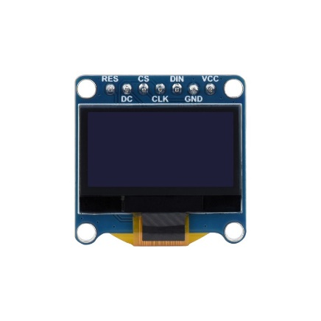

Gambar 2.8 OLED Display 0.96" I2C

Jumlah warna dari cahaya yang dipancarkan oleh peranti OLED berkembang dari satu warna menjadi multi-warna. Fenomena ini diperoleh dengan membuat variasi tegangan listrik yang diberikan kepada peranti OLED sehingga 32 peranti tersebut memiliki prospek untuk menjadi peranti alternatif seperti teknologi tampilan layar datar berdasarkan kristal cair.

### LED

LED (Light Emitting Diode) dan Cara Kerjanya – Light Emitting Diode atau sering disingkat dengan LED adalah komponen elektronika yang dapat memancarkan cahaya monokromatik ketika diberikan teganga nmaju. LED merupakan keluarga Dioda yang terbuat dari bahan semikonduktor. Warna-warna Cahaya yang dipancarkan oleh LED tergantung pada jenis bahan semikonduktor yang dipergunakannya. LED juga dapat memancarkan sinar inframerah yang tidak tampak oleh mata seperti yang sering kita jumpai pada Remote Control TV ataupun Remote Control perangkat elektronik lainnya. Bentuk LED pada Gambar 2.9.

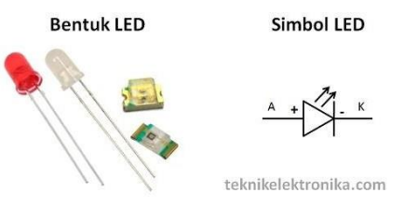

Gambar 2.9 Bentuk led beserta simbol

mirip dengan sebuah bohlam (bola lampu) yang kecil dan dapat dipasangkan dengan mudah kedalam berbagai perangkat elektronika. Berbeda dengan Lampu Pijar, LED tidak memerlukan pembakaran filamen sehingga tidak menimbulkan panas dalam menghasilkan cahaya. Oleh karena itu, saat ini LED (Light EmittingDiode) yang bentuknya kecil telah banyak digunakan sebagai lampu penerang dalam LCD TV yang mengganti lampu tube.

## BAB III PERANCANGAN ALAT

### Blok Diagram Sistem

Rancang Bangun Sistem Detektor Gas CH4 Berbasis Mikrokontroler Dengan Transmitter 4-20mA Untuk Aplikasi Industri Di PT Korosi Specindo, dapat dilihat pada gambar 3.1 blok diagram berikut ini :

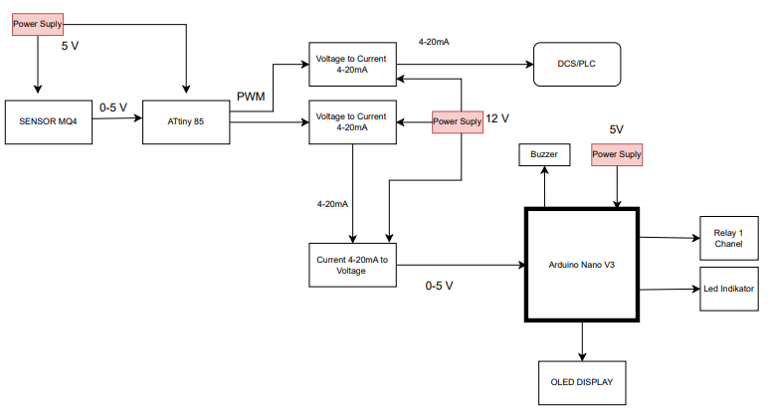

Gambar 3.1. Blok Diagram Rangkaian

### 3.2 Flowchart

Rancang Bangun Sistem Detektor Gas CH4 Berbasis Mikrokontroler Dengan Transmitter 4-20mA Untuk Aplikasi Industri Di PT Korosi Specindo, dapat dilihat pada gambar 3.2 flowchart berikut ini :

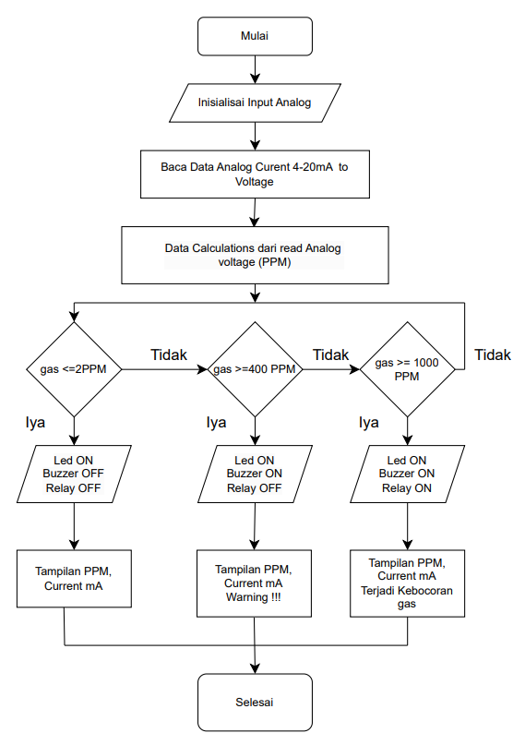

Gambar 3.2. Flowchart

### 3.3 Keterangan Masing-Masing Blok Diagram

Pada gambar 3.1 terdapat beberapa fungsi setiap blok diagram, berikut fungsi dari blok diagram rangakian Rancang Bangun Sistem Detektor Gas CH4 Berbasis Mikrokontroler Dengan Transmitter 4-20mA Untuk Aplikasi Industri Di PT Korosi Specindo:

* + - 1. Atmega Nano V3 : Sebagai otak dan pengontrol pada sistem
      2. Power supply : Sebagai input sumber tegangan sistem
      3. Sensor MQ4: digunakan untuk mendeteksi gas metana atau kebocoran gas dan pemberi data untuk mikrokontroler.
      4. ATtiny : Sebagai kontrol output pwm dari arus sensor MQ4.
      5. Module Voltage to current 4-20mA : yaitu berfungsi untuk mengubah tegangan PWM menjadi 4-20mA dan sebagai out untuk kirim sinyal ke DCS dan output untuk Module current 4-20mA to Voltage
      6. Module current 4-20mA to Voltage : di gunakan untuk mengubah nilai 4-20mA ke voltage yang selanjutkan akan di proses untuk mikrokontroler.
      7. Relay : Berfungsi untuk mematikan sistem kontrol ketika bahaya terjadi.
      8. Buzzer : Output alarm pemberitahuan ketika terdeteksi kebocoran pipa gas
      9. LED : output Sebagai indikator untuk kondisi dari pembacaan sensor.

### 3.4 Alat dan Komponen

Atmega nano V3 1 buah

ATtiny 85 1 buah

Sensor MQ4 1 buah

Module Current 4-20mA to Voltage 1 buah

Module Voltage to Current 4-20 mA 2 buah

LED 3 buah

Buzzer 1 buah

Relay 1 buah

Oled Display 1 buah

### 3.5 Prinsip Kerja Alat

1. Power Supply

Power supply alat yang berfungsi memberikan sumber tegangan ke seluruh sistem, dimana sistem disini memiliki 2 supply yang berbeda,pertama untuk keseluruhan membutuhkan tegangan sebesar 5V, khusus untuk Module Current 4-20mA to Voltage dan Module Voltage to Current 4-20mA yang terdapat pada konveyor membutuhkan supply 12 V.

1. Atmega Navo V3

Berfungsi sebagai alat memproses data analog yang di terima dari input analog dan dari output Module Current 4-20mA to Voltage yang selanjut kontrol sistem sesuai dengan program yang telah di tetapkan pada Atmega.

1. Sensor MQ4

Perangkat yang berfungsi sebagai sensor untuk mengetahui nilai konsentrasi gas metana.

1. ATtiny

Ketika sensor mengeluarkan output 0-5 volt ATtiny menerima ouput tersebut dan akan memprosesnya ke ouput PWM, sehingga menghasilkan nilai PWM yang di ingikan sesuai dengan program

1. Module Voltage to Current 4-20 mA

Ouput PWM dari ATtinya akan di teruskan ke 2 module Module Voltage to Current 4-20 mA untuk keperlua DCS dan juga untuk keperluan Module Current 4-20mA to Voltage

1. Module Current 4-20mA to Voltage

Output dari Module Voltage to Current 4-20 mA akan di proses ke Module Current 4-20mA to Voltage untuk keperluan Proses data analog di mikrokontroler

1. Buzzer

Saat kondisi pembacaan sensor melebihi konsentrasi dari program yang ada pada Atmega maka buzzer akan memberikan alarm pemberitahuan sampai konsetrasi normal dan buzzer akan off.

1. Led

Dengan pengunaan led pada alat dapat memberi indikator ketika dari pembacaan sensor MQ4

1. Relay

Relay akan berfungsi saat terjadi keboocran gas yang yang sudah melebihi konsentrasi gas pembacaan sehingga di fungsi untuk mematikan sistem kontrol dan dapat menghindari resiko arus singkat saat terjadi kebocoran.

## BAB IV PERENCANAAN WAKTU DAN BIAYA

### Jadwal Pelaksanaan TA

Jadwal kegiatan yang akan dilakukan untuk menyelesaikan alat ini dapat diuraikan sebagai berikut :

Tabel 4.1. Jadwal Pelaksanaan TA

|  |  |  |  |  |  |  |  |
| --- | --- | --- | --- | --- | --- | --- | --- |
| No | Kegiatan | Minggu | | | | | |
| I | II | III | IV | V | VI |
| **A.** | **PERSIAPAN** |  |  |  |  |  |  |
| 1. | Merancang bangun alat |  |  |  |  |  |  |
| 2. | Penetapan rencana kerja |  |  |  |  |  |  |
| 3. | Persiapan bahan |  |  |  |  |  |  |
| 4. | Persiapan alat |  |  |  |  |  |  |
| **B.** | **PELAKSANAAN** |  |  |  |  |  |  |
| 1. | Perakitan alat |  |  |  |  |  |  |
| 2. | Pengujian alat |  |  |  |  |  |  |
| **C.** | **PENYUSUNAN LAPORAN** |  |  |  |  |  |  |
| 1. | Analisa data |  |  |  |  |  |  |
| 2. | Menyusun konsep laporan |  |  |  |  |  |  |
| 3. | Penyusunan draft laporan tugas akhir |  |  |  |  |  |  |
| 4. | Penyempurnaan laporan tugas akhir |  |  |  |  |  |  |

### Rencana Anggaran Dana

Rencana anggaran dana yang akan dikeluarakan pad Rancang Bangun Sistem Detektor Gas CH4 Berbasis Mikrokontroler Dengan Transmitter 4-20mA Untuk Aplikasi Industri Di PT Korosi Specindo terdapat pada tabel 4.2 berikut :

Tabel 4.2. Rencana Anggaran Dana

|  |  |  |  |  |
| --- | --- | --- | --- | --- |
| **No** | **Alat diperlukan** | **Jumlah** | **Harga** | **Total** |
| 1 | Atmega Nano V3 | 1 | Rp 46.000,- | Rp 125.000,- |
| 2 | Sensor MQ4 | 1 | Rp 29.000,- | Rp 29.000,- |
| 3 | Attiny 85 | 2 | Rp 45.000,- | Rp 90.000,- |
| 4 | Module Voltage to Current  4-20mA | 2 | Rp 35.000,- | Rp 70.000,- |
| 5 | Module Current 4-20mA to Voltage | 1 | Rp19.500,- | Rp19.500,- |
| 6 | Relay | 1 | Rp10.000,- | Rp10.000,- |
| 7 | Buzzer | 1 | Rp8.000,- | Rp8.000,- |
| 8 | LED | 3 | Rp1.000,- | Rp3.000,- |
| 9 | OLED Display | 1 | Rp48.000,- | Rp48.000,- |
| 10 | Komponen Tambahan | - | Rp 300.000,- | Rp 300.000,- |
| **Total Keseluruhan** | | | | Rp702.500,- |

## DAFTAR PUSTAKA

Albar, A., Joi, I. and Helmudyra, R. (2017) ‘Prototype Pendeteksi Kebocoran Gas LPG Pada Gudang Penyimpanan Gas LPG Berbasis Mikrokontroler’, *Elektron : Jurnal Ilmiah*, 9(2), pp. 1–4. Available at: https://doi.org/10.30630/eji.9.2.88.

Asrul, J. *et al.* (2018) ‘Rancang Bangun Alat Monitoring Gas Metan Di Dalam Tambang Batu Bara Berbasis Android’, *Jurnal Teknik Elektro ITP*, 7(1), pp. 20–28. Available at: https://doi.org/10.21063/jte.2018.3133704.

Hakim, D.P.A.R., Budijanto, A. and Widjanarko, B. (2019) ‘Sistem Monitoring Penggunaan Air PDAM pada Rumah Tangga Menggunakan Mikrokontroler NODEMCU Berbasis Smartphone ANDROID’, *Jurnal IPTEK*, 22(2), pp. 9–18. Available at: https://doi.org/10.31284/j.iptek.2018.v22i2.259.

Ihsanto, E. and Buchori, I. (2017) ‘Disain Dan Implementasi Sistem Monitoring Pengisian Cairan Melalui Wifi Dan Web’, *Sinergi*, 21(1), p. 65. Available at: https://doi.org/10.22441/sinergi.2017.1.010.

Nova, F. *et al.* (2021) ‘Monitoring Polusi Udara Dan Kebakaran Berbasis Android’, *Elektron : Jurnal Ilmiah*, 13(November 2020), pp. 25–29. Available at: https://doi.org/10.30630/eji.0.0.185.